Nice - Promenade des Anglais
- Het centrum van het toeristische en mondaine Nice is La Promenade des Anglais, door de inwoners meestal kortweg La Prom genoemd.
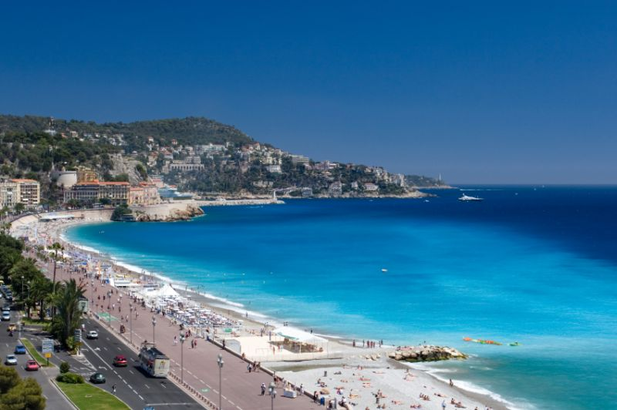
- De boulevard langs de Middellandse Zee werd naar de Engelsen vernoemd, omdat zij die aanlegden.
- Al aan het einde van de 18e eeuw was Nice een populaire vakantiebestemming voor welgestelde Engelsen.
- Later kwamen daar beroemdheden uit de hele wereld bij die Nice een centrum van de jetset maakten.
- Tegenwoordig loopt iedereen er: van de eenvoudige rugzaktoerist tot puissant rijke bezoekers die veelal een jacht in de haven hebben liggen.
- Aan de Promenade des Anglais staan vele hotels en andere monumentale gebouwen uit de belle époque.
- Het beroemdste voorbeeld is het Hotel Négresco op nummer 37.
- Het is schitterend gerestaureerd in de oorspronkelijke stijl. Als u geld genoeg heeft om er een kamer te boeken kunt u kunstwerken bewonderen van Rigaud, Mignard, Cocteau, César, Arman en Picasso.
- Als u er niet logeert, neem dan een kijkje in de Salon Royal met een gigantische kristallen kroonluchter of in de tuin van het hotel.
- Goedkoper, want gratis, zit u op een van de blauwe banken langs de Promenade.
- Als u een plaatsje kunt vinden tenminste, want iedereen wil op zo’n bankje zitten om te staren over de Middellandse Zee of te genieten van de zonsondergang.
- Tijdens het beroemde Carnaval van Nice is La Prom het centrum van de optochten en andere festiviteiten.
- Het Musée Massena is gevestigd in een royale villa uit 1898.
- U ziet er religieuze kunst, primitieve schilderijen, sculpturen (onder meer een marmeren buste van beeldhouwer Canova) en de gouden mantel van Josepine, de eerste echtgenote van Napoleon.
- Aan het westelijke einde van de boulevard ligt een overdekte botanische tuin.
- Er zijn zeven kassen met elk een ander klimaat.
- De tropische kas is een van de grootste van Europa: 7000 m2 en 25 meter hoog.
- U ziet er zeer bijzondere planten, bomen en bloemen en ook zijn er dieren in ondergebracht, waaronder tropische vogels, babyhaaien en vogelspinnen.
- Promenade des Anglais (webcam)
Carnaval op La Prom (video)
- Parc Phoenix
Adres: Promenade des Anglais 405
Openingstijden: 09.30-19.30 (oktober-maart tot 18.00)
Toegangsprijs: € 2,00, onder 12 jaar gratis

